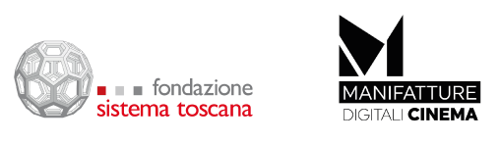
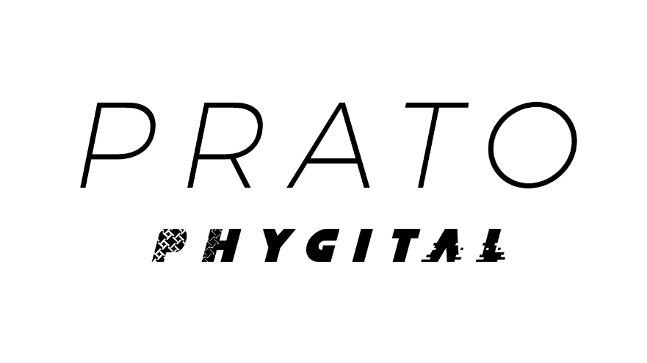
Presentati al MIA – Mercato Internazionale Audiovisivo, i progetti vincitori del Bando Mise 5G Audiovisivo
Al progetto Prato Phygital, che vede capofila Fondazione Sistema Toscana con Manifatture Digitali Cinema, destinato 1 mln di euro

Roma 13-10-2022. Nell’ambito della convenzione siglata tra il Ministero dello Sviluppo Economico e il MIA, si è svolto a Roma, martedì 11 ottobre, al cinema Barberini, nel programma di eventi del Mercato Internazionale dell’Audiovisivo, un panel per presentare al pubblico, agli operatori del settore e alla stampa, i progetti premiati dal MISE per l’innovazione tecnologica nel settore dell’audiovisivo, tra questi Prato Phygital.
La presentazione è stata introdotta da Francesco Soro, direttore generale per i servizi di comunicazione elettronica, di radiodiffusione e postali – Dgscerp, del Ministero dello Sviluppo Economico; a condurre l’incontro è stata Donatella Proto, dirigente dello stesso Ministero, che ha presentato i progetti vincitori del bando MISE 5G Audiovisivo. Stefania Ippoliti, responsabile Area Cinema di Fondazione Sistema Toscana, in rappresentanza della Fondazione capofila di una cordata di partner pubblici e privati, che comprende il Comune di Prato, il Dipartimento di Architettura (DIDA) dell’Università di Firenze, il Museo del Tessuto di Prato, PIN - Polo Universitario Città di Prato, Wind Tre Spa, Indiana Production Spa, EDI - Effetti Digitali Italia Srl, Marini Industrie Spa e Immerxive Srl, ha illustrato il progetto.
Le fasi di realizzazione di Prato Phygital
Il primo step del progetto Prato Phygital vedrà la digitalizzazione e la traduzione in modelli matematici riproducibili di una serie di tessuti selezionati dagli archivi di Marini Industrie e del Museo del Tessuto di Prato, oltre ad alcuni copricapi scelti fra la collezione di costumi rinascimentali di Manifatture Digitali Cinema - Toscana Film Commission. Questa delicata fase del progetto verrà curata dal Dipartimento di Architettura DIDA, sotto la guida della prof.ssa Elisabetta Cianfanelli e con il supporto di Immerxive, startup nata in seno a PRISMA, Casa delle Tecnologie di Prato.

La fase successiva vedrà l'utilizzo di queste digitalizzazioni come elementi scenografici che verranno utilizzati per realizzare un cortometraggio all’interno di un set molto speciale: un mock-up di teatro di posa per Virtual Production. Il set verrà allestito all’interno degli spazi di MDC Prato – l’infrastruttura a sostegno delle produzioni audiovisive di FST - e la realizzazione sarà affidata a Indiana Production e a EDI.
La terza fase del progetto sarà poi la realizzazione di un’infrastruttura di Multi-Access Edge Computing in collaborazione con il PIN - Polo Universitario Città di Prato, che completerà le funzionalità della rete 5G di Wind Tre, consentendo di assistere in tempo reale a quanto avviene sul set, anche da remoto. Verranno selezionati tre gruppi di spettatori, formati da studenti, imprenditori e giornalisti, che potranno vedere sui loro device mobili quello che vede il pubblico fisicamente presente nello Studio di Santa Caterina.
Per condividere i risultati e il processo messo a punto durante i 12 mesi di attività del progetto, saranno organizzate azioni di disseminazione curate da PRISMA, Casa delle tecnologie di Prato. La forza di Prato Phygital è la sua riproducibilità e la sua capacità di adattamento a vantaggio di tutti i comparti manifatturieri che potranno prenderlo a modello, partendo dalle industrie tessili.
Inoltre, questa progettualità apre la strada a nuove forme di DAD e di formazione coinvolgenti ed efficaci. Fondazione Sistema Toscana coordinerà il team di lavoro e i rapporti con il MISE.

Resp. Ufficio Stampa Area Cinema Fst – Elisabetta Vagaggini – e.vagaggini@fst.it - 3473353564

